МАОУ «Лицей № 121» Советского района г. Казани
МБУДО «Центр детского творчества «Танкодром»

Мониторинг содержания ионов свинца в образце сырого и пастеризованного молока

Саетова Алия Айдаровна,
9класс МАОУ "Лицей № 121"
Советского района г. Казани

Научный руководитель: к.х.н., п. д. о
Гедмина Анна Владимировна

Казань, 2024 год

СОДЕРЖАНИЕ

ВВЕДЕНИЕ 3
1.ЛИТЕРАТУРНЫЙ ОБЗОР 6
1.1. Токсическое действие свинца на человека 6
1.2. Источники загрязнения свинцом окружающей среды 7
1.3 Методы определения ионов свинца 8
1.4 Количественное определение ионов свинца 8
1.2 Инверсионная вольтамперометрия 10
2. ОБСУЖДЕНИЕ РЕЗУЛЬТАТОВ 12
2.1 Разработка методики определения ионов Pb2+ с помощью инверсионной вольтамперометрии на УПЭ 12
2.2 Определение содержания ионов свинца в пробе пастеризованного и сырого молока 17
ВЫВОДЫ 19
СПИСОК ИСПОЛЬЗУЕМЫХ ИСТОЧНИКОВ 20

ВВЕДЕНИЕ

Мониторинг загрязнения окружающей среды и продуктов питания контаминантами химического происхождения - один из способов сохранения здоровья населения. Согласно исследованиям, проводимым в различных регионах Российской Федерации следовые количества токсических элементов, в том числе ионов тяжелых металлов (свинец, кадмий, ртуть) обнаружены в 80-90% исследуемых продуктов питания. Тяжелые металлы обладают токсичными, канцерогенными свойствами, а также мутагенным действием на ДНК и РНК. Причиной попадания ионов тяжелых металлов в продукты питания является их участие в биогеохимических круговоротах веществ: загрязняя почву, гидросферу, атмосферу они попадают в организм животных и человека.
Как тяжелые металлы могут оказаться в молоке и молочной продукции?
Присутствие тяжелых металлов в молоке животных является результатом их аккумулирования в пищевых цепях. Накопление тяжелых металлов происходит в каждом звене пищевой цепи, начиная с почв, вод, переходя к растениям, травоядным животным и человеку. Одним из самых очагощающих свойств этих токсикантов является отсутствие естественного механизма вывода тяжелых металлов из организма животных и человека. По объему промышленного производства свинец входит в пятерку по объему промышленного производства в группе цветных металлов и широко применяется в различных отраслях промышленности [1].
В последние годы, не смотря на отказ использования свинца в качестве присадки к бензину для повышения октанового числа, десятилетия использования тетраэтилсвинца (C₂H₅)₄Pb привели к значительному накоплению свинца и загрязнения им почвы и как следствие растений [2]. Кроме того, значительное количество ионов свинца поступает в почву как примесь минеральных удобрений (суперфосфат, фосфат калия, селитра), а также в составе технологического оборудования и тары.
Свинец является одним из самых токсичных тяжелых металлов. Более90 % свинца в организме человека накапливается в костях. Доказано, что ионы свинца оказывают эмбриотоксическое действие (из-за способности проникать сквозь плазму в систему кровообращения эмбриона) [3]. При попадании в организм человека в дозах, превышающих предельно-допустимые концентрации (ПДК), вызывает хроническое отравление с разнообразными проявлениями: поражает центральную и периферическую нервную систему, костный мозг, кровь и сосуды, генетический аппарат клетки [3].
Таким образом, мониторинг содержания ионов свинца в пищевых продуктах, в том числе в молоке и молочной продукции является актуальной задачей экологии питания.
В качестве гипотезы предполагается присутствие следовых количеств наличие ионов свинца в образцах сырого и пастеризованного коровьего молока. Содержание ионов свинца, выше допустимых значений ПДК в продуктах питания (в силу накопительных свойств), может привести к экологическому риску для здоровья человека. Актуальность предмета исследования продиктована степенью ее важности и востребованностью, в том числе и для снижения уровня экологического риска.
Целью предложенной работы является мониторинг ионов свинца в сыром и пастеризованном коровьем молоке с помощью инверсионной вольтамперометрии. В связи с обозначенной целью были поставлены следующие задачи:
- Приготовление стандартных растворов ионов свинца (Pb²⁺) (используя метод последовательного разбавления) различной концентрации в диапазоне (10⁻³М ÷ 10⁻⁹М), проведение вольтамперометрических измерений
(регистрация и измерение инверсионных кривых растворения осажденного свинца), построение градуировочной зависимости концентрации приготовленных стандартных растворов (Pb²⁺) от измеряемой величины инверсионного тока растворения свинца, накопленного в режиме «in situ» в виде амальгамы на поверхности угольно-пастового электрода (УПЭ);
- Осуществление пробоподготовки исследуемого объекта: центрифугировании анализируемых проб сырого и пастеризованного коровьего молока и последующем фильтровании образца, перед проведением вольтамперных измерений;
- Измерение величины инверсионного тока исследуемых образцов и расчет содержания в них ионов свинца по построенной градуировочной зависимости;
- Соотнесение содержания Pb²⁺ в исследуемом объекте со значениями ПДК содержания Pb²⁺в сыром коровьем молоке, оценка правильности используемой методики методом «введено-найдено» и уровня случайной погрешности.

- ЛИТЕРАТУРНЫЙ ОБЗОР

1.1. Токсическое действие свинца на человека

Свинец известный экотоксикант, появление которого в окружающей среде от хозяйственной деятельности человека. По мнению ВОЗ (Всемирной организации здоровья) свинец, среди тяжелых металлов, таких как ртуть, кадмий, медь, хром, никель, цинк, входит в число самых опасных загрязнителей окружающей среды [4].
Свинец, в отличии, например от меди, не выполняет никакой биологической функции в организме человека и поражает практически все органы человека.
Хотя токсическое действие свинца может привести к хроническим нарушениям здоровья у представителей всех возрастных групп, однако особенно уязвимыми к этому воздействию из-за не сложившейся нервной системы являются дети раннего возраста, даже в том случае если его концентрация не настолько высока, чтобы вызвать явные симптомы и признаки отравления у взрослого. Результатом влияния ионов свинца на ребенка является снижение когнитивных способностей, синдром дефицита внимания и антисоциальное поведение.
К начальным признакам отравления свинцом относят колики, рвоту, потерю аппетита, изменение поведения с проявлениями агрессии, раздражительность и возбудимость, головная боль, заторможенность и периодическая патологическая сонливость, что можно перепутать с симптомами стресса. К последствиям отравления - анемию, гипертензию, почечную недостаточность, а также развитие сердечно-сосудистых заболеваний
Исследования механизмов воздействия свинца на живые организмы изучаются до сих пор и являются весьма актуальны.Также по оценкам ВОЗ в 2019 г. в результате долгосрочных последствий для здоровья, связанных с воздействием свинца, было утрачено 21,7 млн лет жизни вследствие инвалидности и смерти (годы жизни, скорректированные на инвалидность); к этим долгосрочным последствиям в частности относятся 30% глобального бремени идиопатических интеллектуальных расстройств, 4,6% глобального бремени сердечно-сосудистых заболеваний и 3% бремени хронических заболеваний почек [5]. До 90% от общего содержания свинца, который попадает в организм человека это загрязненная питьевая вода и продукты питания [6]. При этом около 90-95% накапливается в костях (период полувыведения составляет 10 лет), оставшиеся 5-10% циркулируют в крови и распределены в паренхиматозных органах. Угнетение активности высоким содержанием ионами свинца ряда важных ферментов приводит к увеличению активных форм кислорода и свободных радикалов, что приводит к мутациям ДНК и развитию опухолевых образований [5].
1.2. Источники загрязнения свинцом окружающей среды
Наибольшую роль в загрязнении окружающей среды свинцом внесла автомобильная промышленность. Для двигателей внутреннего сгорания добавляли в качестве антидетонирующей присадки – тетраэтилсвинец. Начиная с восьмидесятых годов прошлого века, развитые страны стали отказываться от использования этой присадки (Россия приняла закон в 2002 г.). Однако, за почти 80-летнюю историю использования этого соединения, накопление свинца в почве достигло высокого значения. Однако, свинец продолжает быть загрязняющим веществом антропогенного происхождения, поскольку применяется в других отраслях хозяйственной деятельности [6].
Металлургическая промышленность также является источником загрязнения окружающей среды свинцом:
- непосредственное производство свинца и его соединений;
- попутное извлечение свинца из других видов сырья, содержащих свинец в виде примеси;
- очистка получаемой продукции от примеси свинца.

Свинцовые пигменты, входящие в состав антикоррозийных покрытий, используются при производстве лакокрасочных изделий в лакокрасочной промышленности.
Еще одним источником загрязнения свинцом, в большей степени атмосферного воздуха, является стекольное и оптическое производство (хрустальная посуда, оптические стекла типа "тяжелый флинт", детали кинескопов, специальные свинцовые стекла для спайки с металлами и другими стеклами). Потери свинца на таких предприятиях составляют 2-8% от массы вовлеченного в технологический процесс элемента [6].
Использование свинецсодержащих припоев при изготовлении жестяных банок активно применяется в производстве консервов (пищевая промышленность), по приближенным оценкам на 1988 г. было вовлечено от 100 до 200 т свинца [6]. Несмотря на сокращение производства консервированных продуктов, масса ежегодно поступающего в твердые бытовые отходы свинца в настоящее время может составлять десятки тонн.
1.3 Методы определения ионов свинца

Качественное определение ионов свинца

В качественном анализе одним из методов качественного определения свинца состоит в получении осадка иодида свинца PbI₂ («индийское золото») [7]. Методика проведения эксперимента состоит в следующем: к исследуемому раствору добавляют раствор KI, после чего, добавив 0.2 М раствор уксусной кислоты (CH₃COOH) нагревают содержимое пробирки до полного растворения первоначально выпавшего малохарактерного желтого осадка PbI₂ (схема 1).
Pb²⁺ + 2KI = PbI₂ (золотистые кристаллы) (1)
Охлаждая полученный раствор под краном, наблюдаем выпадение золотистых кристаллов PbI₂

1.4 Количественное определение ионов свинца

На основе качественной реакции, приведенной в 1.3 содержание ионов свинца определяют методом осадительного титрования, однако этот метод определения характеризуется невысокой чувствительностью (С_{n} ~ 10⁻³M), что не позволяет определять низкие концентрации металла, на уровне ПДК ∼10⁻² мг/л.
Для определения массовой концентрации свинца в природных и очищенных сточных водах используют фотометрию, с предварительной пробоподготовкой (реакция с дитизоном) согласно гостированной методике ПНД Ф 14.1:2.54-96.
Спектральные методы для количественного определения свинца не ограничивается фотометрией, используют различные методы определения из анализа характеристических спектров электромагнитного излучения атомов – атомный эмиссионный анализ, атомно-абсорбционный анализ, спектрофотометрия, масс-спектрометрия, спектрометрии с индуктивно связанной плазмой (ISP-спектрометрия), рентгеноспектральный анализ, однако являющиеся дорогостоящими. Атомно-абсорбционный анализ, спектрофотометрия, спектрополяриметрия являются недорогими, но за частую трудоемки (необходимо проведения предварительных химических реакций), нижняя граница определяемых содержаний ионов свинца составляет (С_{n}~ 10⁻⁶M) [7].
Для определения содержания тяжёлых металлов электрохимическими методами пробу также необходимо перевести в водный раствор. После этого содержание тяжёлых металлов определяется различными электрохимическими методами – полярографическим (вольтамперометрическим) [8,9], потенциометрическим, кулонометрическим, кондуктометрическим и другими, а также сочетанием некоторых из перечисленных методов с титрованием. В основу определения содержания ионов свинца указанными методами положен анализ вольтамперных характеристик, потенциалов ион-селективных электродов, интегрального заряда, необходимого для осаждения искомого металла на электроде электрохимической ячейки (катоде), электропроводности раствора С помощью инверсионного варианта метода вольтамперометрии можно определять тяжёлые металлы до 10⁻⁹ моль/л, кроме того эти методы характеризуются не только высокой чувствительностью, но высокой селективностью.
1.5 Инверсионная вольтамперометрия

Прямая вольтамперометрия с использованием немодифицированного рабочего электрода, без использования модификаторов и предварительного концентрирования металлов составляет 1×10⁻⁵ М.
Метод инверсионного вольтамперометрического определения ионов металлов позволяет многократно увеличить предел обнаружения металла и основан на концентрировании ионов металлов из раствора на поверхности электрода при контролируемом потенциале (потенциал восстановления) в режиме «in situ» и последующем растворении осажденного на электроде металла в степени окисления 0. При предварительном концентрировании ионов металлов на поверхности твердого электрода из перемешиваемого раствора, содержащего ионы ртути (II), происходит образование соответствующей амальгамы (схема 2):
M²⁺_{(р-р)} + 2e → M(Hg) (2)
При регистрации анодной вольтамперограммы на электроде с амальгамой металла происходит окисление (растворение) металлов (схема 3):
M(Hg)→ M²⁺_{(р-р)} + 2е (3)
Выбор условий инверсионного вольтамперометрического определения, а именно времени предварительного концентрирования металлов на поверхности твердого электрода устанавливали путем варьирования времени электролиза (t_{э}) в диапазоне от 30 с до 180 с. Такой вариант накопления металла на поверхности рабочего электрода понижает ПрО до 10⁻⁹ моль/л - 10⁻⁸ моль/л [9].
Обычно регистрируемая инверсионная вольтамперограмма имеет вид пика. Потенциал регистрируемого пика для каждого металла индивидуален, что повышает селективность этого варианта вольтамперометрии.
Высота пика растворения обычно зависит от количества металла, сконцентрированного на электроде, потенциала накопления, продолжительности накопления.
Обоснованность использования выбранной методики для определения ионов свинца в первую очередь состоит в ее высокой чувствительности до (1.0×10⁻⁹ М), что позволяет детектировать содержания следовых количеств ионов свинца, ниже значений предельно-допустимой концентрации (2.4×10⁻⁷ М) и селективности (потенциал восстановления каждого металла индивидуален и пики восстановления не перекрываются и имеют высокую разрешающую способность) [10]. Кроме того, преимуществом выбранной методики является ее доступность приборного оборудования и химических реактивов.
2.ОБСУЖДЕНИЕ РЕЗУЛЬТАТОВ

2.1. Разработка методики определения ионов Pb²⁺ с помощью инверсионной вольтамперометрии на УПЭ

Для инверсионного вольтамперометрического определения Pb²⁺ ииспользовались следующие реактивы и оборудование (рис.1):
Реактивы:
1. Вещества, используемые для приготовления УПЭ, содержащий:
- 3.5 г порошка спектрального угля марки В-3- основа УПЭ;
- 1.5 г. –парафина – связующее вещество
2. Стандартный раствор Pb(NO₃)₂, c 1×10⁻² М
3. Раствор фонового электролита: 2М KCl + 2М HCl (рН 2)
4. Стандартный раствор Hg(NO₃)₂, c 1×10⁻² М
Оборудование:
1. Вольтамперометрическая установка (Экотест-ВА)
2. Электрохимическая ячейка
- Вольтамперометрическая установка
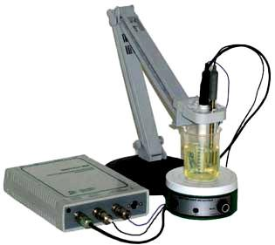

1

2

3

1-Прибор «Экотест-ВА»

2- Магнитная мешалка

3-Электрохимическая ячейка:
Рабочий электрод -УПЭ
Вспомогательный электрод - платиновая проволока
Электрод сравнения -хлоридсеребряный электрод

Рисунок 1 - Схема вольтамперометрической установки

Электрохимическая ячейка, которую использовали для разработки методики инверсионного вольтамперометрического измерения содержания ионов свинца, состоит из трех электродов. В качестве рабочего электрода (катод) использовали УПЭ, противоэлектродом (анод) служила платиновая проволока, запаянная в стекло, а в качестве электрода сравнения – хлоридсеребрянный электрод. Электрод сравнения служит для точного определения потенциала УПЭ.
Исходным раствором для приготовления серии растворов с меньшими концентрациями использовали 10мМ раствор нитрата свинца (II). Для обеспечения электропроводности раствора в раствор металла добавляют фоновый электролит - это раствор 2М KCl + 2М HCl (вводили 10 мл в мерную колбу на 50 мл). В методе инверсионной вольтамперометрии используется в качестве датчика - вольтамперограф, который формирует и подает на УПЭ напряжение постоянного тока. Вольтамперограф соединен с компьютером, на мониторе которого регистрируется вольтамперная кривая, механизм электрохимических реакций представляет вид (4-5):
Pb²⁺_{(р-р)} + 2e → Pb(Hg) (4)
При регистрации анодной вольтамперограммы на электроде с амальгамой свинца происходит окисление (растворение) свинца:
Pb(Hg)→ Pb²⁺_{(р-р)} + 2е (5)
Выполнение работы:
Первым этапом разработки инверсионной вольтамперометрической методики является построение градуировочной зависимости. Для построения градуировочной зависимости готовили серию стандартных растворов Pb(NO₃)₂ с разными концентрациями согласно следующему регламенту:
Приготовление серии стандартных растворов.
Серию стандартных растворов готовили последовательным разбавлением из стандартного 10 мМ раствора Pb(NO₃)₂. В мерную колбу на 50 мл отбирают пипеткой 5 мл 10 мМ раствора нитрата свинца, добавляют 10 мл фона (2М KCl + 2М HCl), 1 мл 10мМ Hg(NO₃)₂ и доводят до метки дистиллированной водой, полученная концентрация Pb²⁺ составляет 10⁻³М (раствор№1). Способ приготовления стандартных растворов представлен в таблице 1.

Таблица 1 - Способ приготовления стандартных растворов для построения градуировочной звисимости
№ р-ра | Полученная концентрация  c, М | Способ приготовления растворов, V колбы = 50 мл
1 | 1×10⁻³ (Pb²⁺) | 5 мл 10⁻² М Pb(NO₃)₂, 10 мл (2М KCl + 2М HCl), + 1 мл Hg(NO₃)₂, мл 34мл H₂O
2 | 1×10⁻⁴ (Pb²⁺) | 5 мл раствор№1, 10 мл (2М KCl + 2М HCl), + 1 мл Hg(NO₃)₂, мл 34мл H₂O
3 | 1×10⁻⁵(Pb²⁺) | 5 мл раствор№2, 10 мл (2М KCl + 2М HCl), + 1 мл Hg(NO₃)₂, мл 34мл H₂O
4 | 1×10⁻⁶(Pb²⁺) | 5 мл раствор№3, 10 мл (2М KCl + 2М HC)l, + 1 мл Hg(NO₃)₂, мл 34мл H₂O
5 | 1×10⁻⁷(Pb²⁺) | 5 мл раствор№4, 10 мл (2М KCl + 2М HCl), + 1 мл Hg(NO₃)₂, мл 34мл H₂O
6 | 1×10⁻⁸(Pb²⁺) | 5 мл раствор№5, 10 мл (2М KCl + 2М HCl), + 1 мл Hg(NO₃)₂, мл 34мл H₂O
7 | 1×10⁻⁹(Pb²⁺) | 5 мл раствор№6, 10 мл (2М KCl + 2М HCl), + 1 мл Hg(NO₃)₂, мл 34мл H₂O

Проведение вольтамперометрических измерений

Построение градуировочного графика

Приготовленные стандартные растворы переносились в электрохимическую ячейку. Для каждого раствора проводили концентрирование Pb²⁺ в виде амальгамы при потенциале электролиза (E_{э}), равном -1.0 В, при t_{э,} равном 120 секунд, в результате свинец в амальгаме восстанавливаются до Pb⁰. После этого регистрировали анодную инверсионную вольтамперограмму (ИВА-грамма), на которой регистрировался пик при Е=-0.46В соответствующий растворению Pb⁰ до Pb²⁺ (рис. 2, сплошная линия при накоплении в течении 120 сек, а пунктирная без стадии накопления). Время накопления выбирали по максимальной величине тока пика, регистрирующегося на анодной ветви при Е= - 0.46В для свинца (рис.3). Как видно из рис.3 максимальное значение тока окисления осажденного свинца составило 120 секунд.
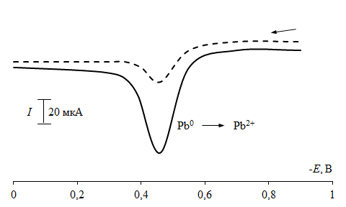
Рисунок 2 – ИВА-грамма окисления свинца на УПЭ при накоплении (t_{нак}= 120 с) (сплошная линия), ИВА-грамма окисления свинца на УПЭ в отсутствии стадии накопления (пунктирная линия)

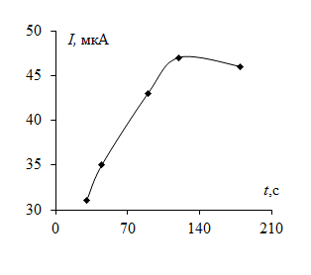
Рисунок 3 – Зависимость величины тока пика окисления свинца, накопленного в амальгаму при Е=-1.0В от времени накопления

Обновление поверхности электрода осуществляется удалением 1-2 мм пасты, после чего УПЭ использовали снова.
Для каждого раствора с разными концентрациями Pb²⁺ проводили измерение анодного тока при Е= - 0.46В, используя методику, описанную выше. Результаты измерений анодных токов при Е= - 0.46В заносили в таблицу 2. Затем строили градуировочную зависимость токов инверсионных пиков при Е= - 0.46В от концентрации раствора нитрата свинца (рис. 4).
Таблица 2 - Результаты инверсионных вольтамперометрических измерений

№ р-ра | Е, В | -lg c, М | Ток пика, мкА | lg I
1 | -0.46 | 3 | 46.8 | 1.67
2 | -0.46 | 4 | 15.8 | 1.20
3 | -0.46 | 5 | 6.0 | 0.78
4 | -0.46 | 6 | 3.1 | 0.49
5 | -0.46 | 7 | 1.5 | 0.17
6 | -0.46 | 8 | 0.8 | -0.10
7 | -0.46 | 9 | 0.35 | -0.46
Пастеризованное коровье молоко | -0.46 | 8.3 | 0.56 | -0.25
Сырое коровье молоко | -0.46 | 8.05 | 0.71 | -0.15

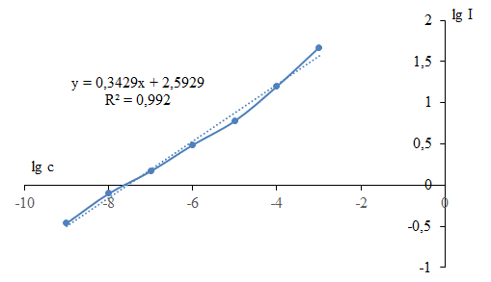
Рисунок 4 – Градуировочная зависимость тока инверсионного пика от концентрации Pb²⁺

Градуировочная зависимость описываются следующим уравнением:

lg I= 2.59 + (0.34)×(lgc), R=0.992,

2.2 Определение содержания ионов свинца в пробах сырого и пастеризованного молока

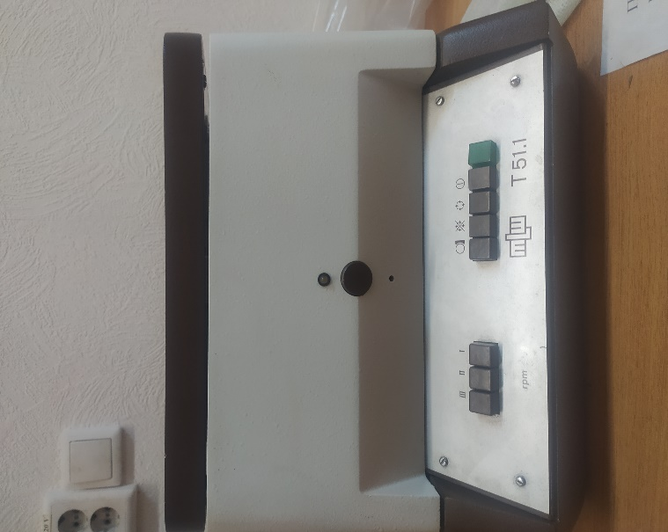
Пробоподготовку реального образца молока проводили, используя центрифугу (рис.5).

Схема оборудования:
1-Центрифуга Т 51.1
2- Эпиндорфы с образцами на 4 мл

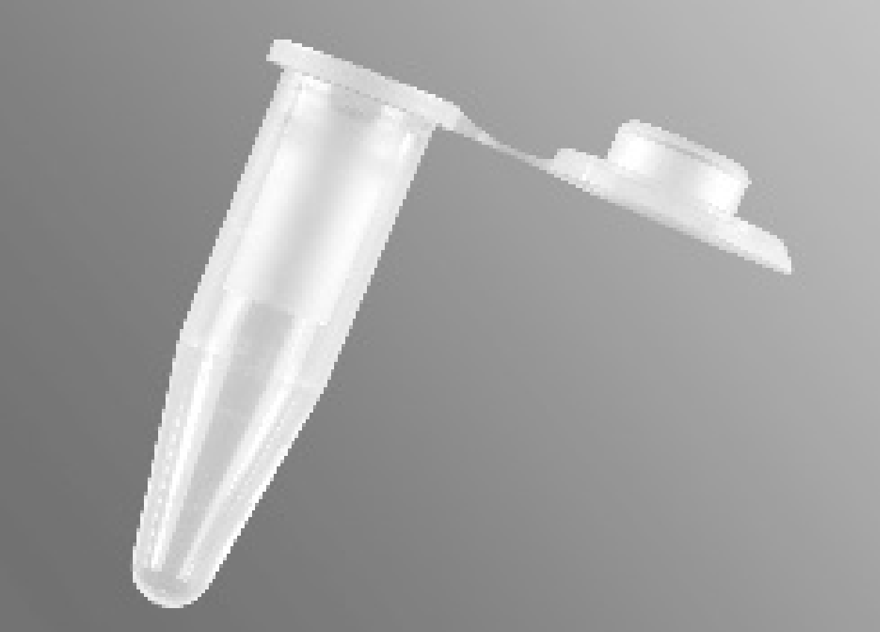

Рисунок 7 – Схема оборудования для проведения пробоподготовки образца молока для анализа на содержание ионов свинца

Пробоподготовка заключалась в центрифугировании 1 мл анализируемой пробы (сырое и пастеризованное коровье молоко) в течении 15 минут при 4000 оборотов в минуту и последующем фильтровании образца. После фильтрования к процентрифугированной жидкости добавлялся 1 мл 2М KCl + 2М HCl и 8 мл дистиллированной воды и регистрировали ИВА-грамму исследуемых растворов. Измеренные значения величин токов пиков окисления свинца в исследуемых объектах были введены в уравнение градуировочной зависимости, по которой была рассчитана концентрация аналита в пробе сырого и пастеризованного молока. Молярная концентрация была пересчитана на мг/л и сопоставлена с предельно допустимыми концентрациями (ПДК) для санитарно-гигиенических норм питьевого молока (табл. 3).

Таблица3 - Рассчитанные значения ионов свинца в пастеризованном и сыром коровьем молоке

Аналит | Объект исследования | I, мкА | C, нМ | Найдено  (мг/л) | ПДК (мг/л)
Pb²⁺ | Пастеризованное коровье молоко | 0.56 | 4.40 | 0.00091 | 0.05
Pb²⁺ | Сырое коровье молоко | 0.71 | 8.90 | 0.0018 | 0.05

Подставляя это значение в уравнение регрессии было получено следующее значение концентрации ионов свинца в пастеризованном молоке 4.4×10⁻⁹ М и в сыром молоке 8.9×10⁻⁹ М. При пересчете на мг/л составляет 0.00091 мг/л и 0.0018 мг/л для ионов свинца в пастеризованном и сыром молоке соответственно, экспериментально полученные значения металла значительно меньше ПДК (табл.3). Количество ионов свинца в пастеризованном и сыром молоке не превышает допустимое санитарно - гигиеническими нормами значения содержания свинца в питьевом молоке. Поэтому степень экологического риска этого объекта анализа имеет допустимый уровень. Правильность используемой методики определяли методом «введено-найдено». Как видно из табл. 4 относительное стандартное отклонение (S_{r}) не превышает 5 %, что свидетельствует о высокой воспроизводимости результатов предлагаемого способа инверсионного определения ионов свинца (табл.4).
Таблица 4 - Метод «введено-найдено», n=6, P=0.95, t_{табл}=2.57

Исследуемый раствор | Содержание субстрата, 10⁻⁷М |  | S_{r}
Исследуемый раствор | Введено | Найдено, (х ± Δх)
Pb(NO₃)₂ | 5.0  10.0  100 | 4.9 ± 0.2  10.2 ± 0.3  95 ± 2 | 0.04  0.03  0.02

Оценку случайной погрешности проводили, используя методы математической статистики.
Выборка результатов для определения свинца в пробе пастеризованного молока: (4.40; 4.39; 4.41; 4.39; 4.38; 4.40) нМ.
Среднее значение С_{Pb}²⁺: 4.40 нМ
Стандартное отклонение единичного результата находили по формуле [11]: 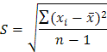, S=0.012
Относительное стандартное отклонение находили по формуле:
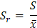, S_{r}=0.003
Доверительный интервал находили по формуле:
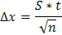, t_{табл}=2,57, n=6, Δx=0.1

Результат: С_{Pb}²⁺: = 4.40±0.01 нМ
Учитывая все выше сказанное, инверсионное вольтамперометрическое определение имеет важное практическое значение и характеризуется высокой доступностью метода, отличается высокой чувствительностью, легкой пробоподготовкой, селективностью и невысокой дороговизной анализа.
ВЫВОДЫ
- Определены условия регистрации наилучших вольтамперных характеристик инверсионной вольтамперограмма окисления свинца от времени накопления ионов свинца (Pb²⁺) при потенциале -1.0 В на поверхности угольно-пастового электрода;
- Построена градуировочная зависимость величины инверсионного тока окисления свинца при Е= - 0.46В (накопленного на поверхности электрода в виде амальгамы) от концентрации стандартных растворов ионов свинца (Pb²⁺). Нижняя граница определяемых содержаний ионов свинца составляет 1 нМ, что ниже значений ПДК для ионов свинца в пищевых продуктах и питьевом молоке;
- Полученные значения содержания ионов свинца составили 0.00091 мг/л и 0.0018 мг/л в пастеризованном и сыром молоке соответственно, экспериментально полученные значения металлов значительно меньше ПДК для свинца (0.05 мг/л), установленного Сан ПиН 2.3.2.1078-01.
- Статистическая оценка полученных результатов говорит о допустимости уровня случайной погрешности, значение S_{r,} определяемое методом «введено – найдено», говорит о правильности разработанной методики определения.

Список литературы

- Петрова, И.З. Загрязнение окружающей среды и качество продуктов питания / И.З. Петрова // Пищевая промышленность. – 1998. – № 11. – С. 56–57.
- Коротченко, И.С. Влияние свинца и кадмия на фитотоксичность почв рекреационной зоны г. Красноярска / И.С. Коротченко, Н.Н. Кириенко // Вестн. КрасГАУ. – 2014. – № 9. – С. 114–120.
- Демиденко, Г.А., Мониторинг окружающей среды / Г.А. Демиденко, Н.В. Фомина. – Красноярск: Изд-во КрасГАУ, 2013. – 154 с.
- Щелкунов, Л.Ф. Пища и экология / Л.Ф. Щелкунов, М.С Дудкин, В.Н. Корзун – Омск:Изд-во Оптимум, 2000. – 517 с.
- Attina, T.M. Economic Costs of Childhood Lead Exposure in Low- and Middle-Income Countries / T.M. Attina, L. Trasande // Environ Health Perspect. – 2013, V.121, – № 9. – P.1097–1102 (дата обращения: 9 января 2024 г.)
- Байтелова, А.И. Источники загрязнения среды обитания / А.И. Байтелова, М.Ю. Гарицкая, В.Ф. Куксанов – Оренбург: Изд-во ГОУ ОГУ, 2009. – 191 с.
- Золотов, Ю. А. Введение в аналитическую химию: учебное пособие / Ю. А. Золотов. – 2-е изд. – Москва : Лаборатория знаний, 2020. – 266 с.
- Гарифзянов, А.Р. Эмиссионная фотометрия пламени и атомно-абсорбционная спектроскопия: учебное пособие для студентов 2 курса / А.Р. Гарифзянов. – Казань: Изд-во Казанский государственный университет, 2009) - 94 с.
- Шайдарова, Л.Г. Методическое руководство к практикуму по аналитической химии: тестовые и контрольные задания по электрохимическим методам анализа / Л.Г. Шайдарова, Э.П. Медянцева. – Казань: Изд-во Казанский государственный университет, 2007) - 26 с.
- Будников, Г.К. Основы современного электрохимического анализа / Будников Г.К., Майстренко В.Н., Вяселев М.Р. - Москва: Мир-Бином Л3, 2003. - 592 с.
- Чарыков, А.К. Математическая обработка результатов химического анализа. Методы обнаружения и оценки ошибок: учебное. пособие для студ. вузов / А. К. Чарыков. - Л. : Химия, 1984. - 167 с.

